Netty

1,Netty介绍

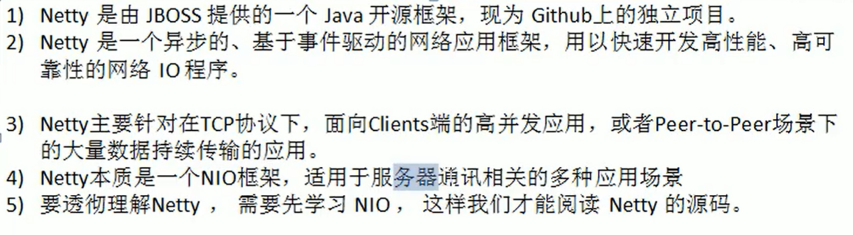

2，RPC 远程过程调用

3，IO模型

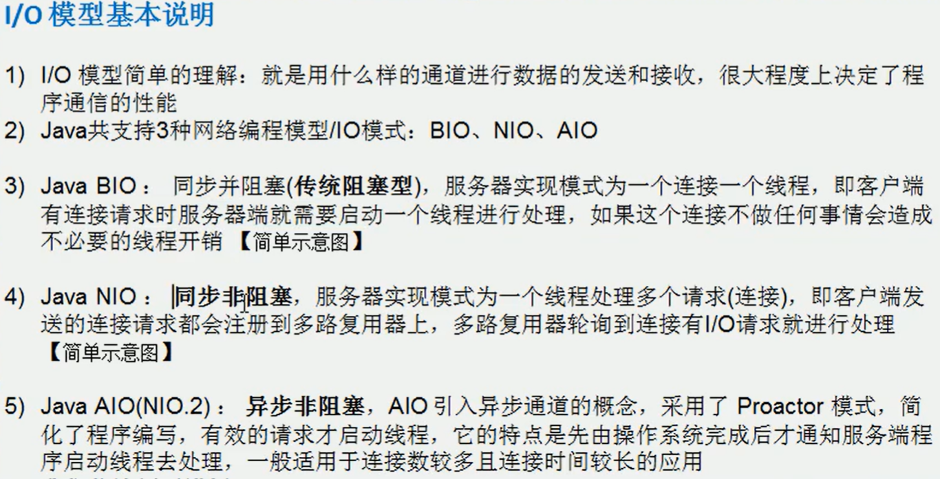

适用场景

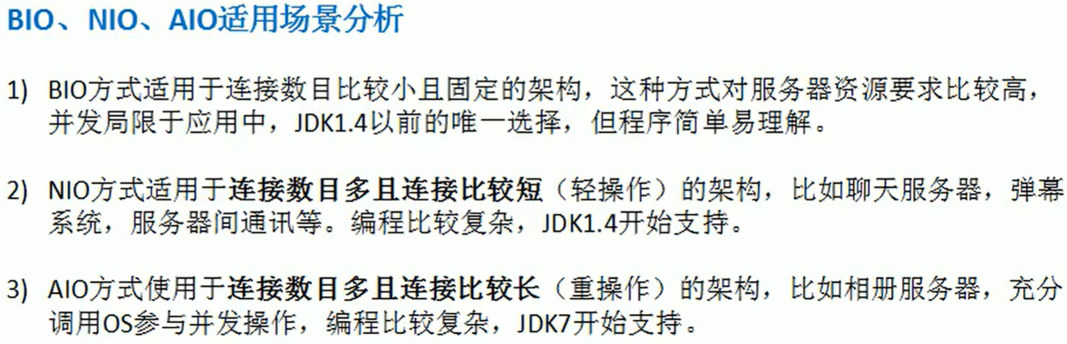

4，BIO一个线程维护一个链接，NIO，通过多路复用器链接多个链接

5，javaNIO基本介绍

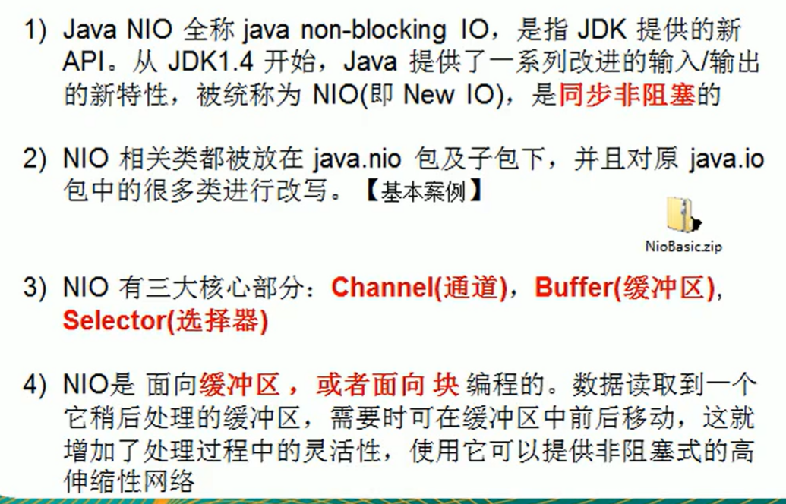

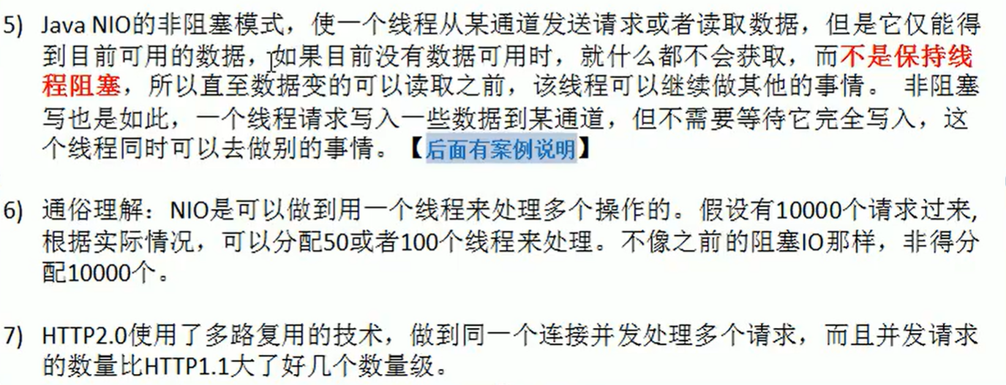

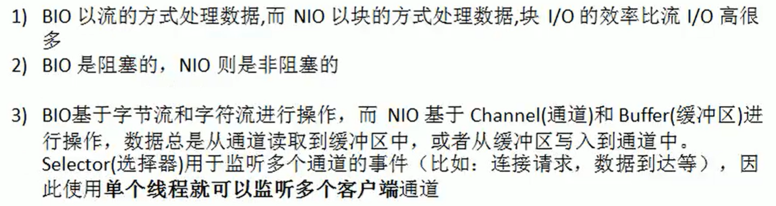

Channel ，selecter和buffer的关系

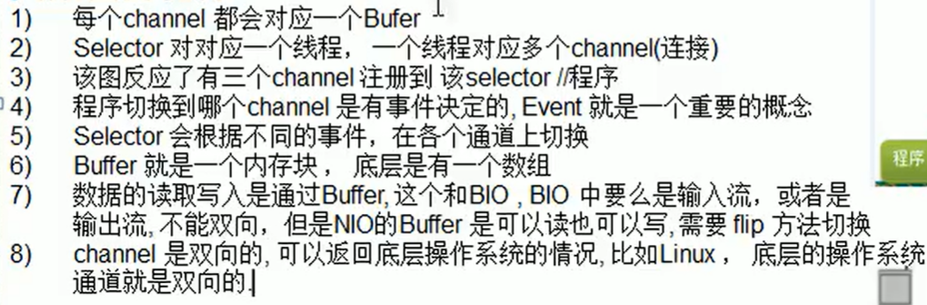

6，NIO三大核心组件：Channel通道，buffer缓冲区，selector选择器

7，缓冲区Buffer

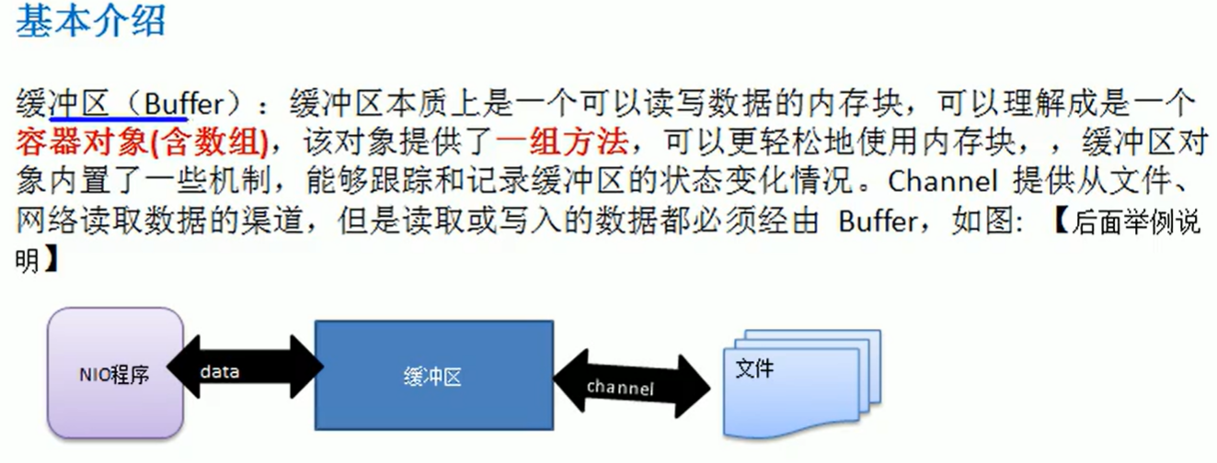

缓冲区属性

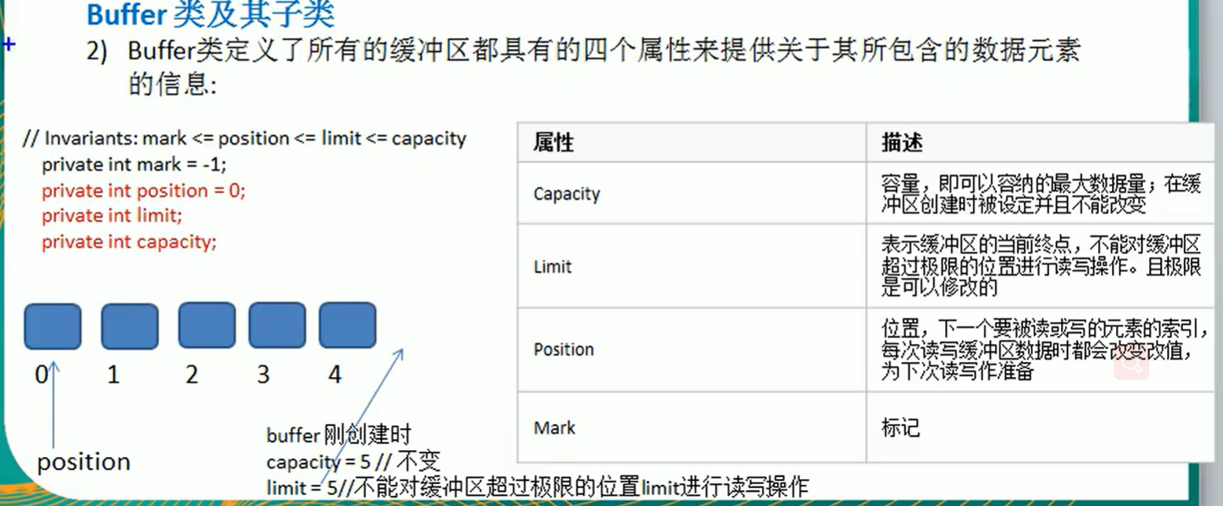

Buffer重要方法

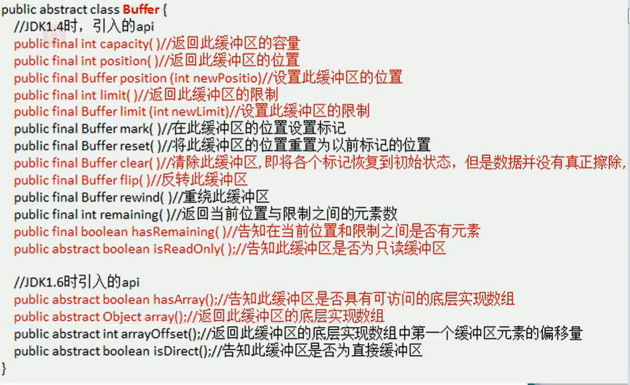

Bytebuffer

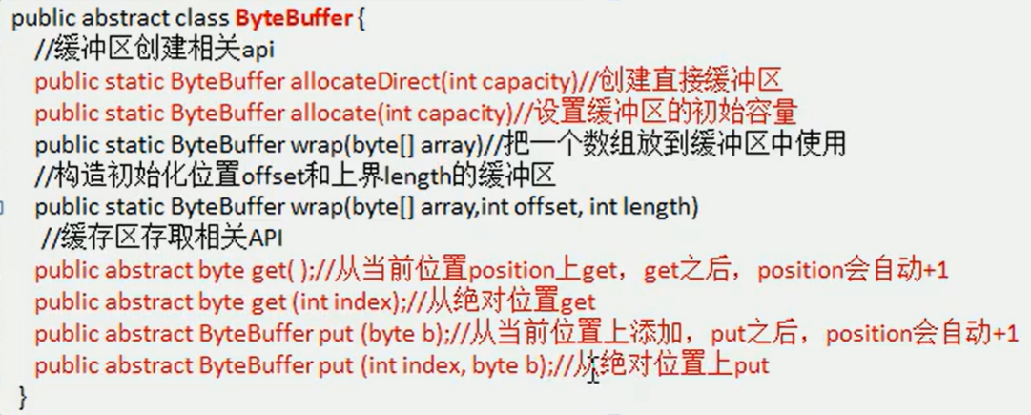

8，通道channel

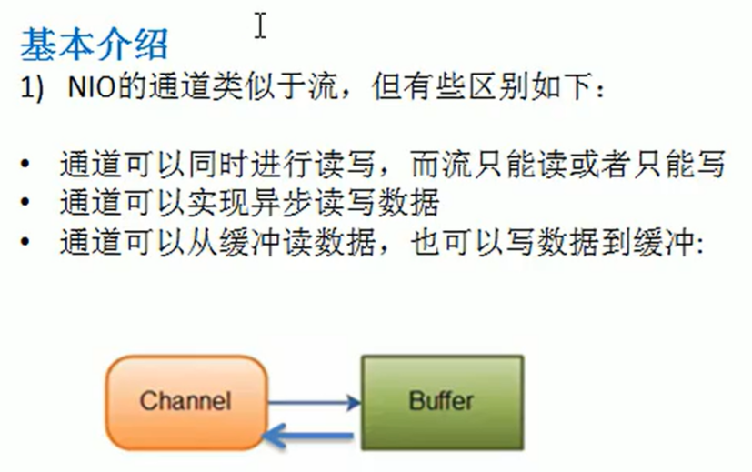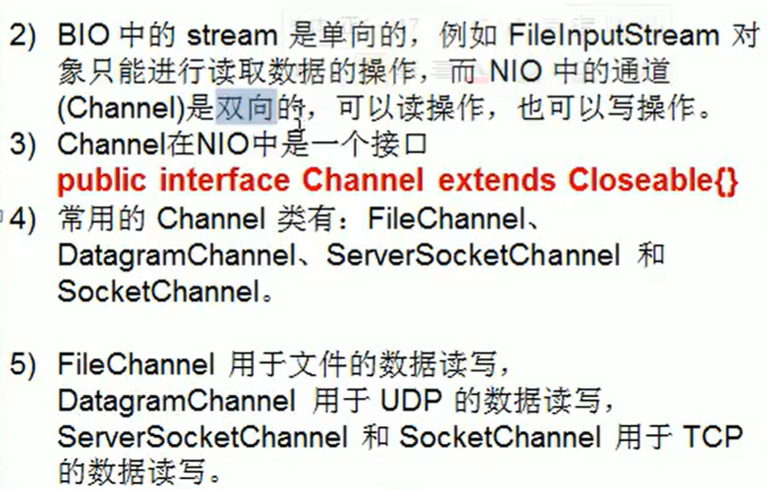

FileChannel

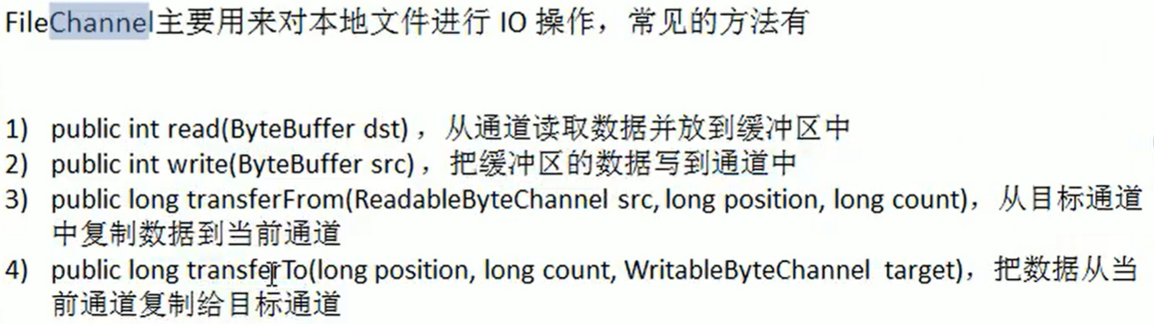

关于Buffer和channel的注意事项

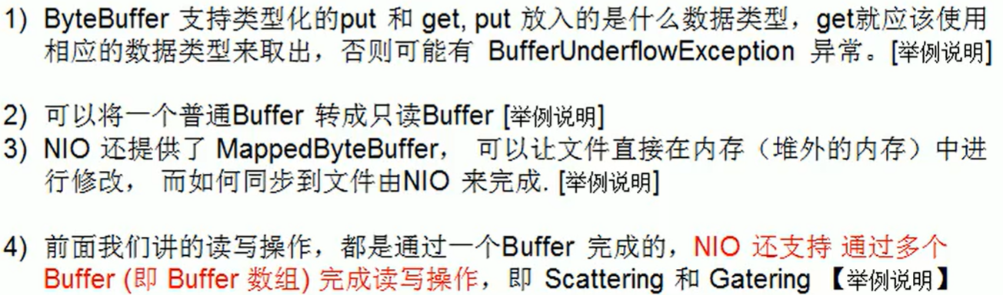

9，selector选择器

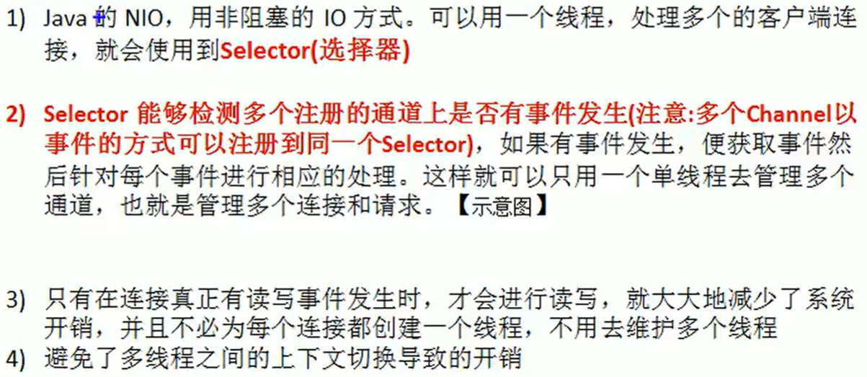

Selecter类

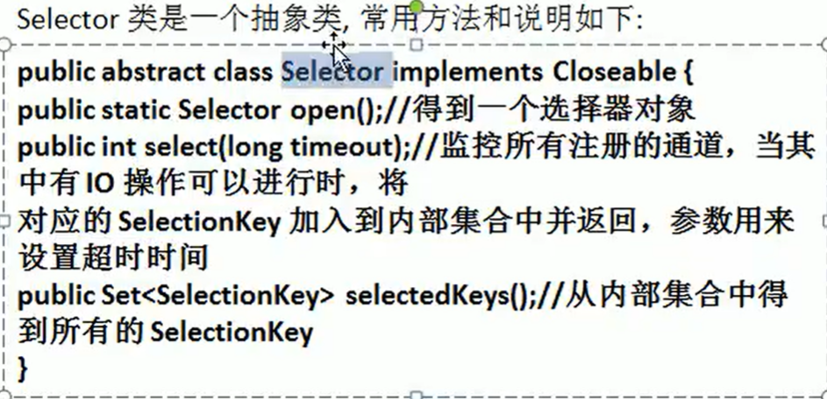

10，SelectionKey

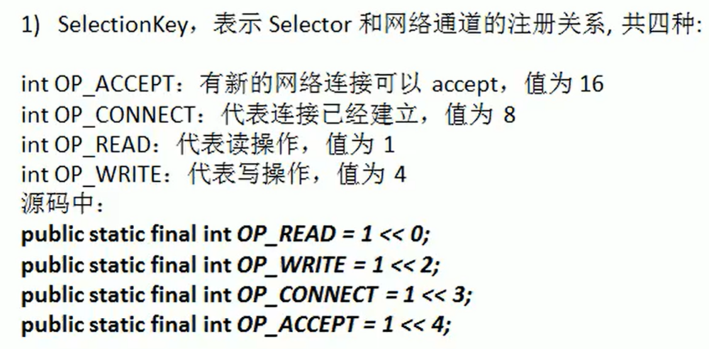

11, ServerSocketChannel



相关方法

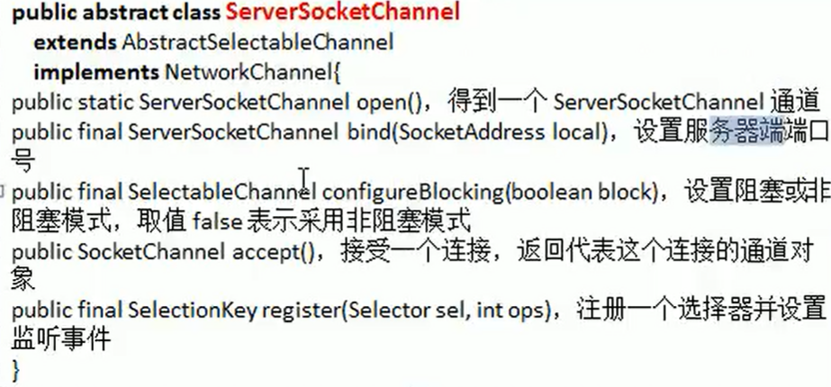

12, SocketChannel

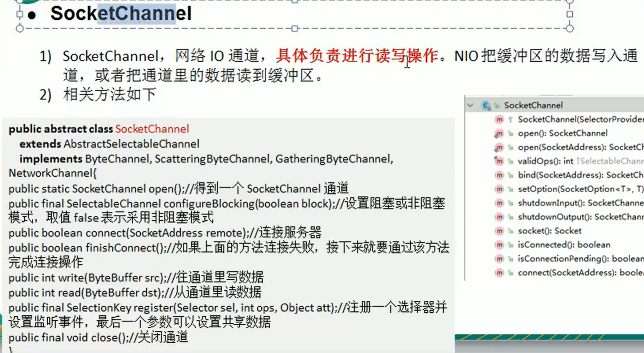

13, 零拷贝

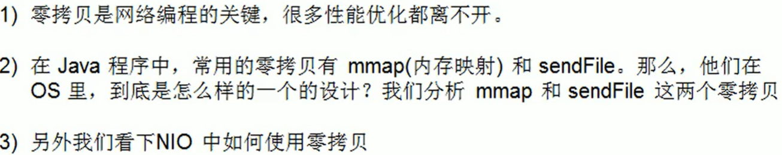

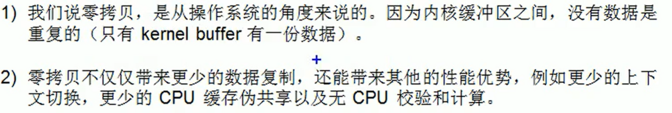

14，零拷贝是指没有cpu拷贝，实在操作系统层面看的

15，阻塞

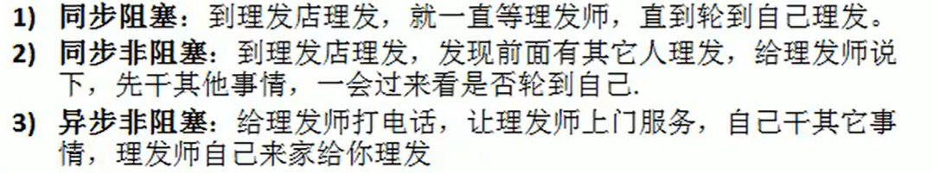

**Mmap和sendFile的区别**

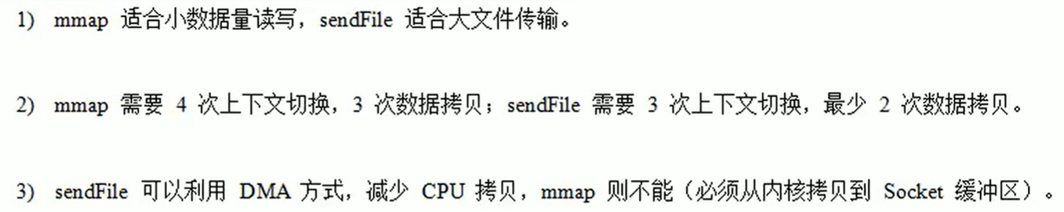

16，DMA：就是直接内存拷贝

17，Netty优点

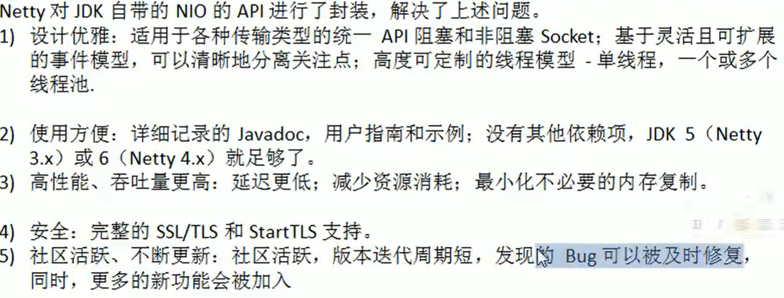

18，线程模型

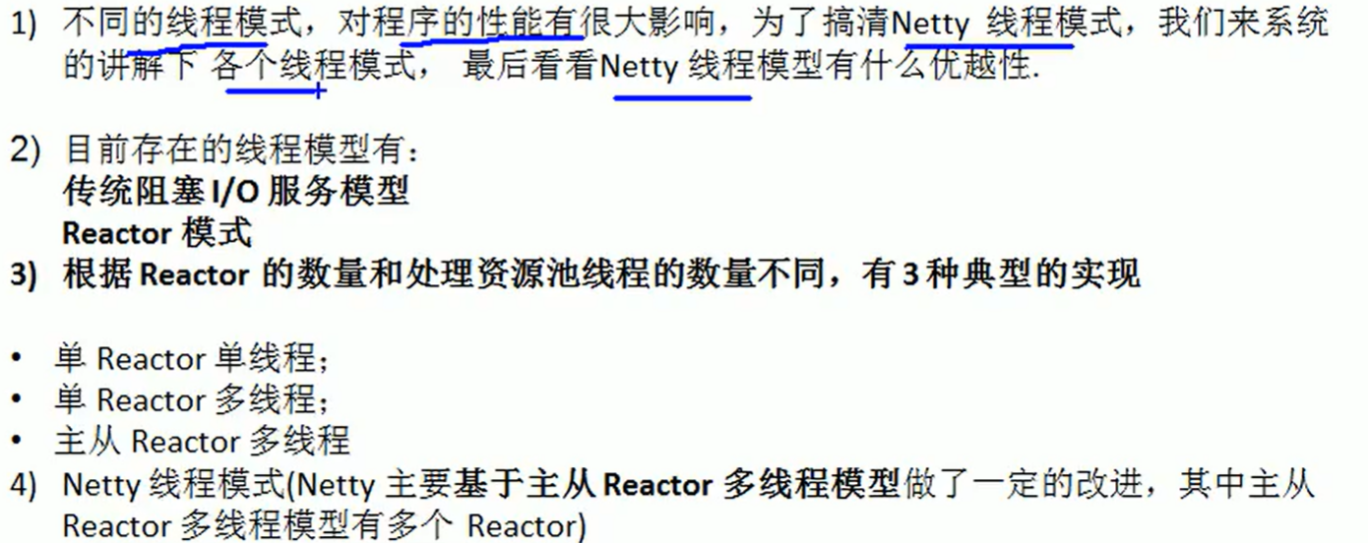

Reactor模式

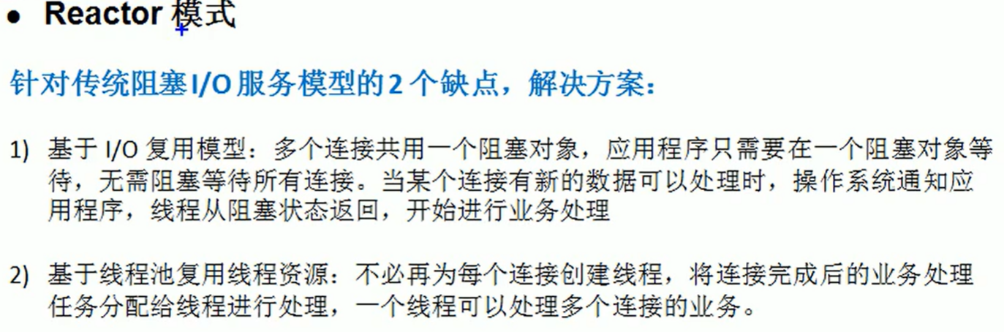



Reactor模式图解

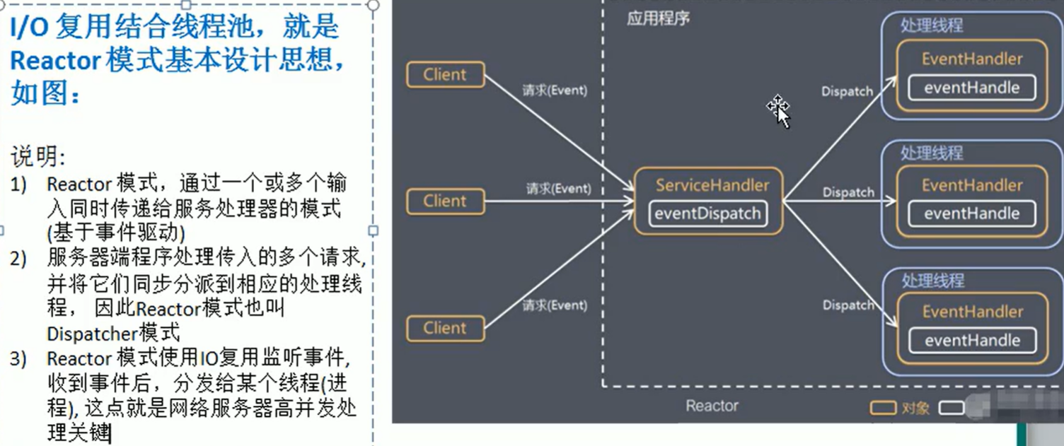

核心组成

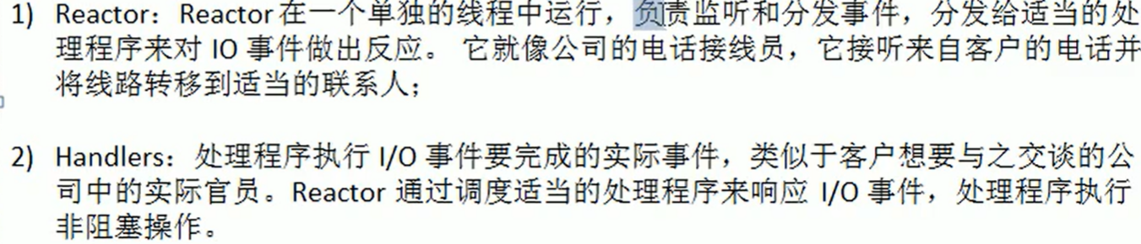

**单Reactor多线程优缺点**

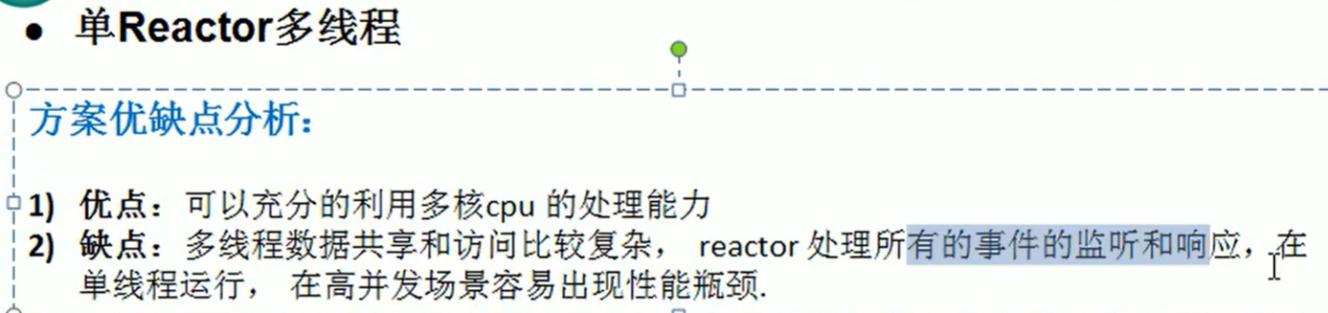

19，主从Reactor多线程

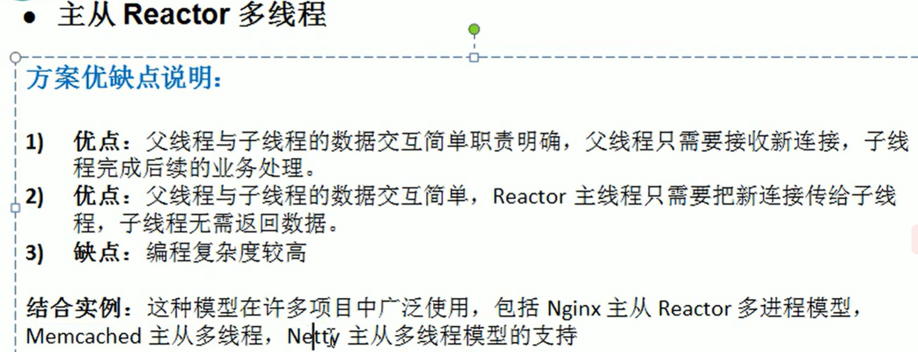  
reactor优点

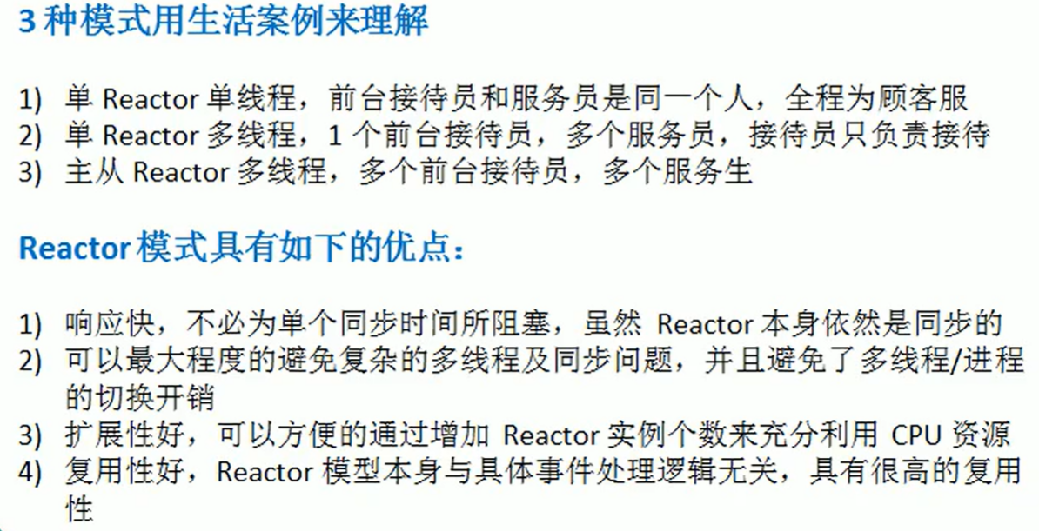

20, Nettly模型

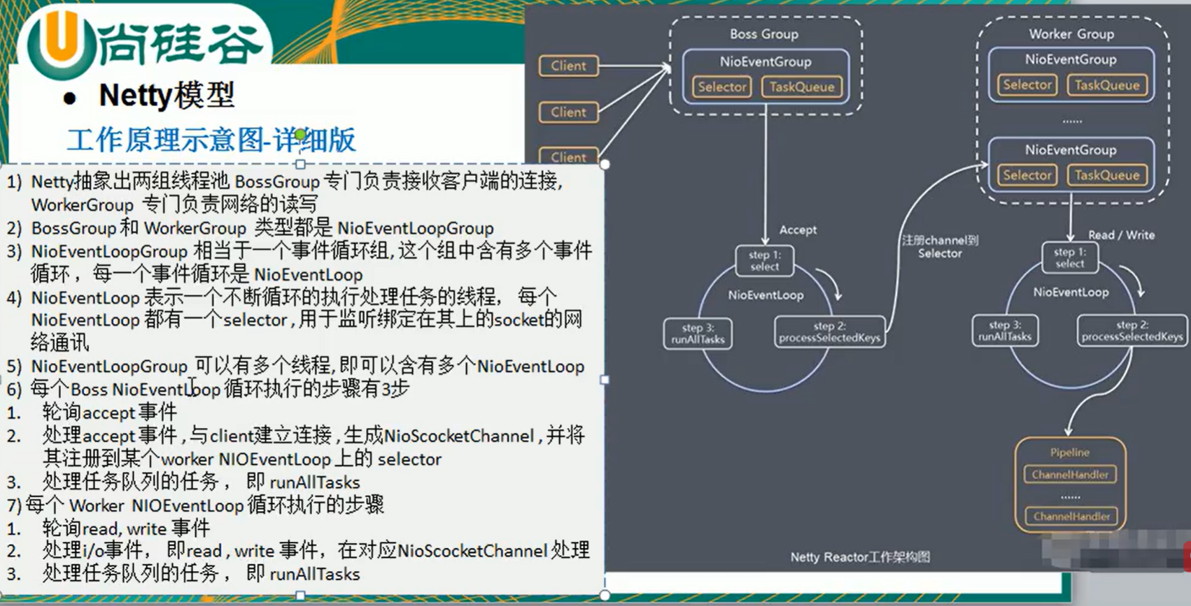

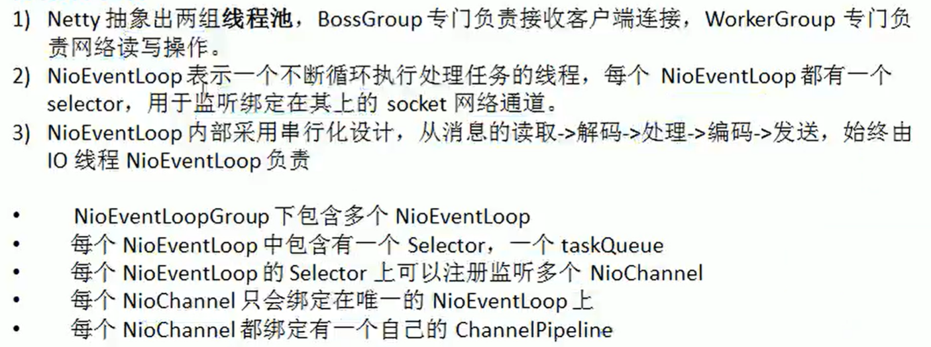

21，异步模型基本介绍

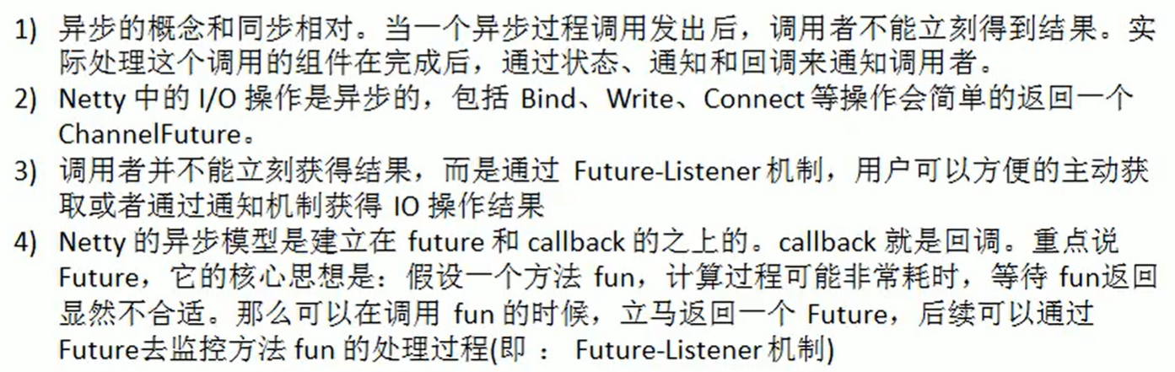

Future-Listener机制

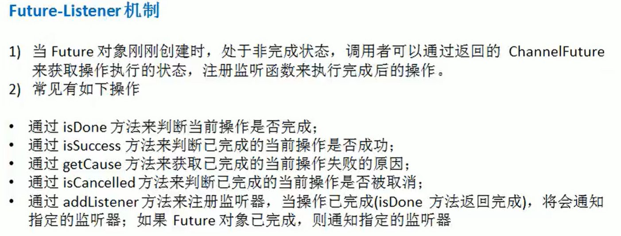

22, 核心模块

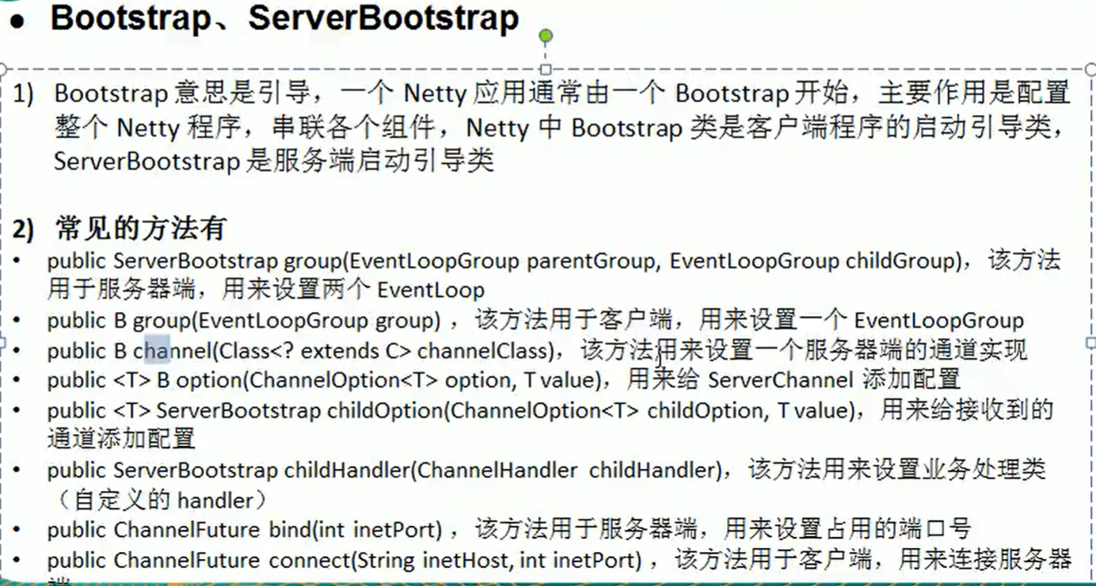

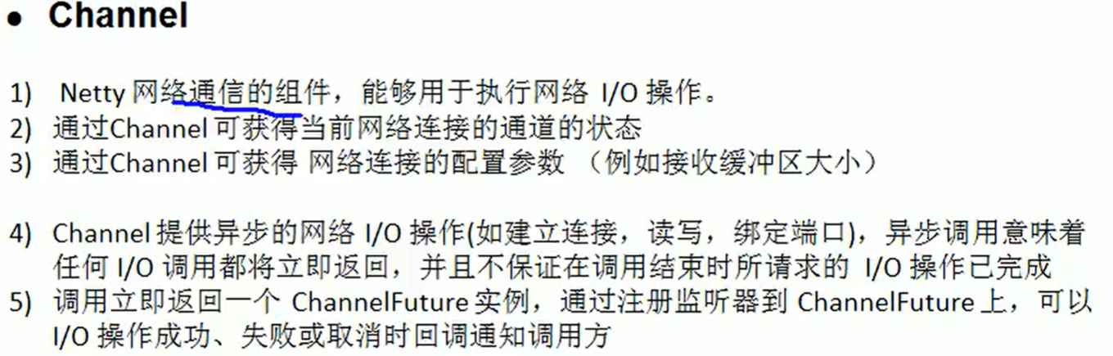

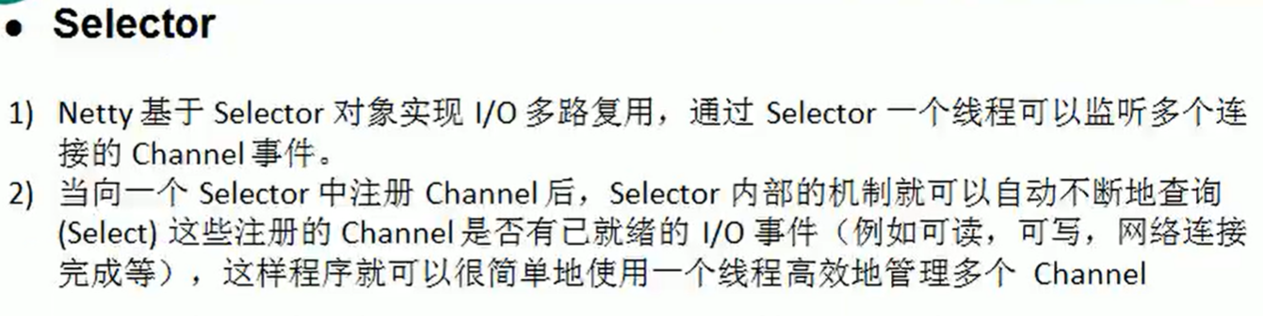

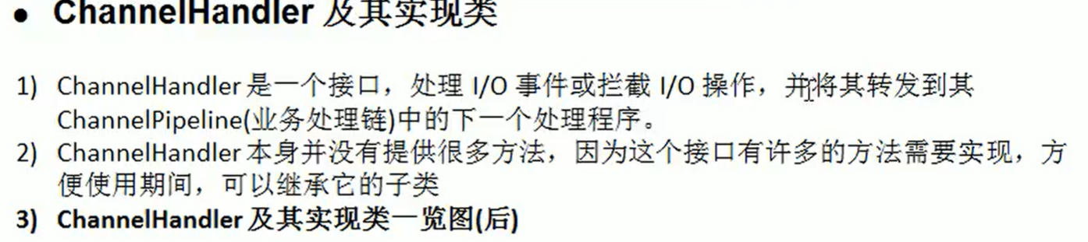

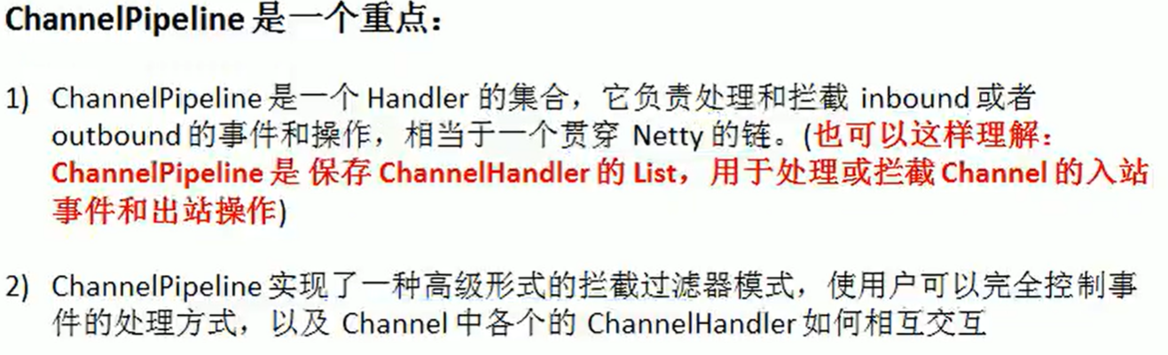

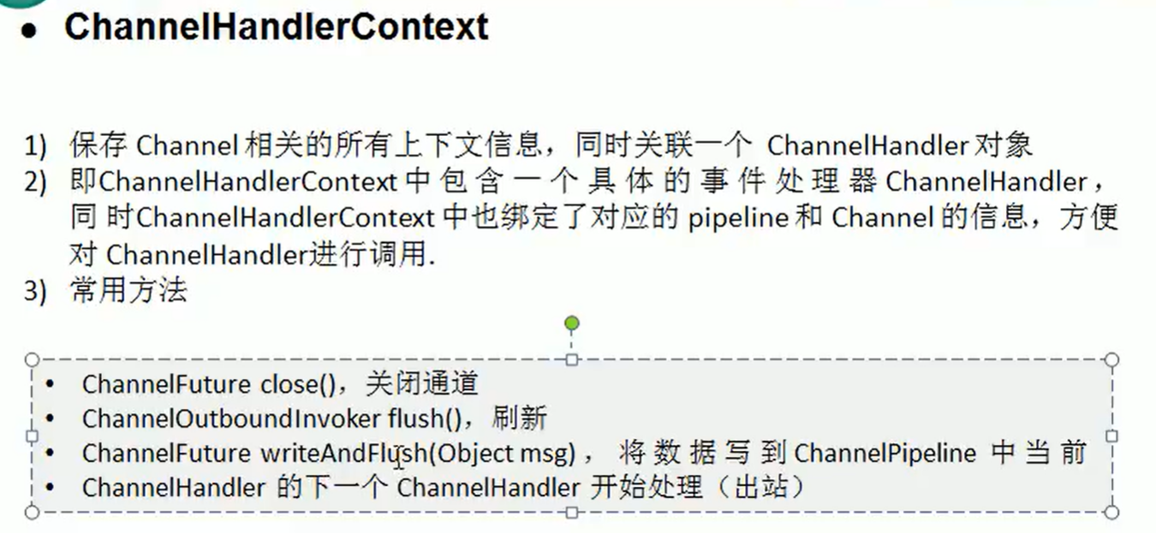

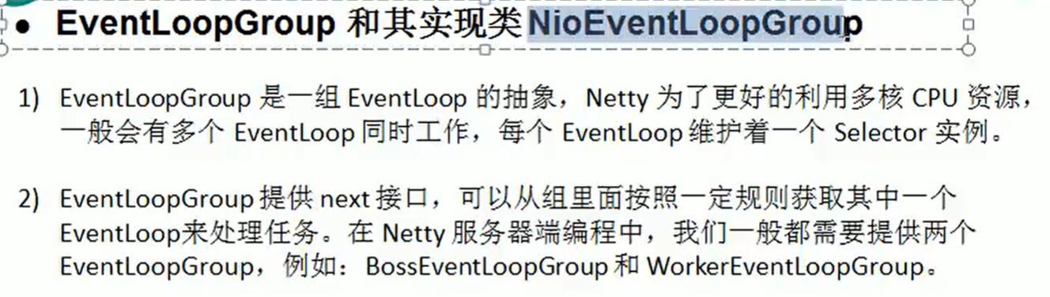

**ChannelOption**

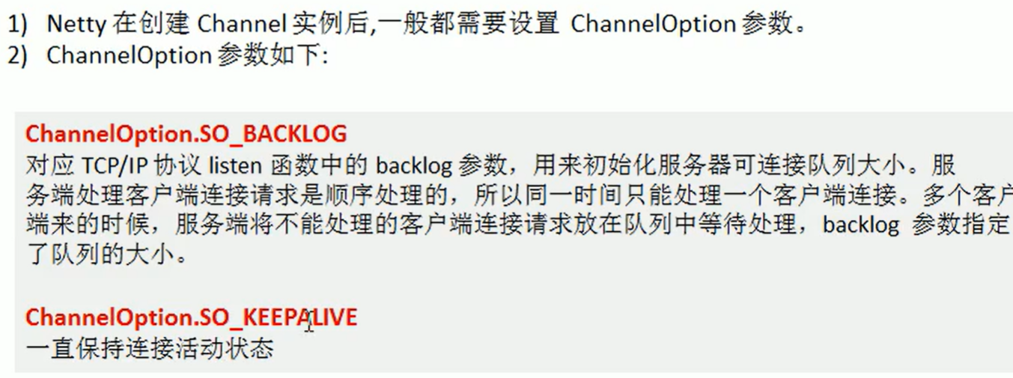

23，编码解码基本介绍

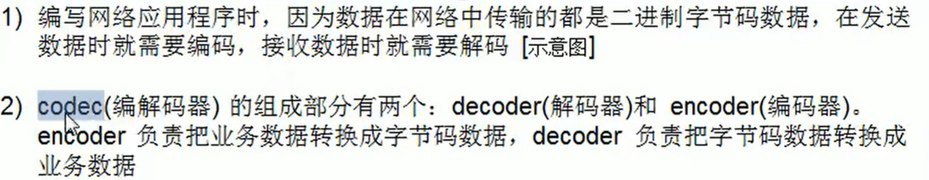

Protobuf

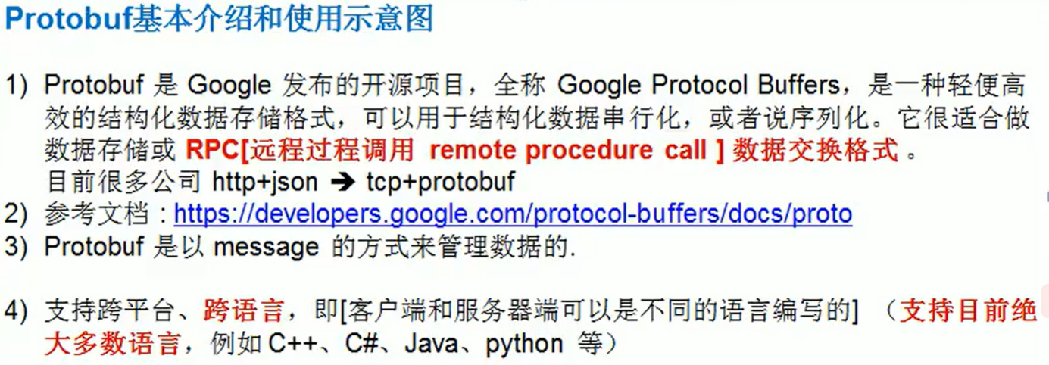

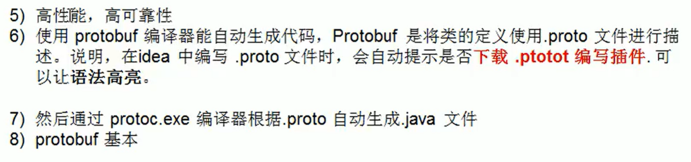

24，出站入站

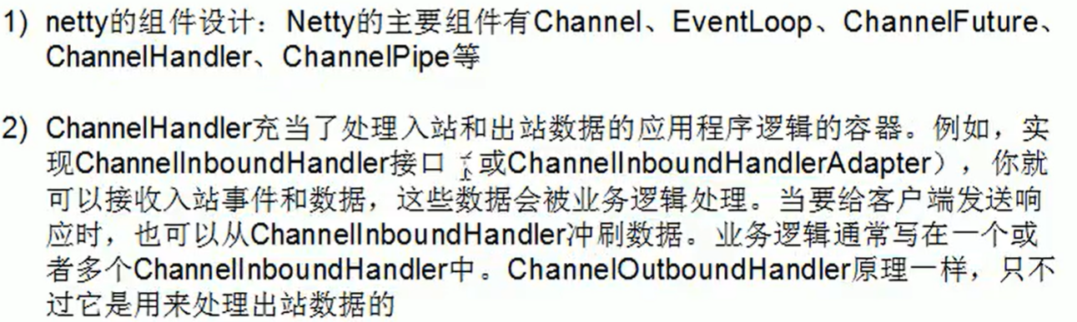

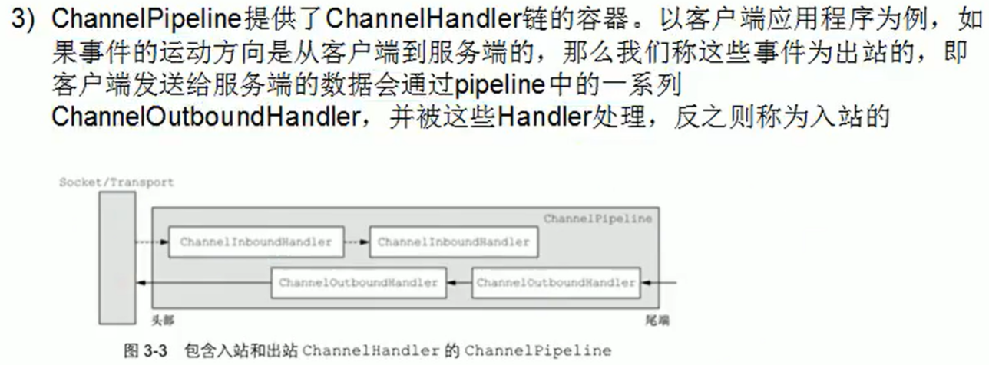

编码解码器

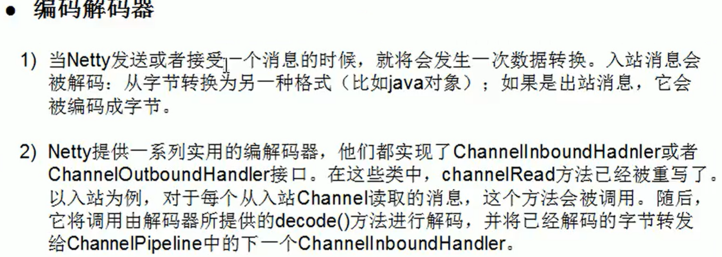



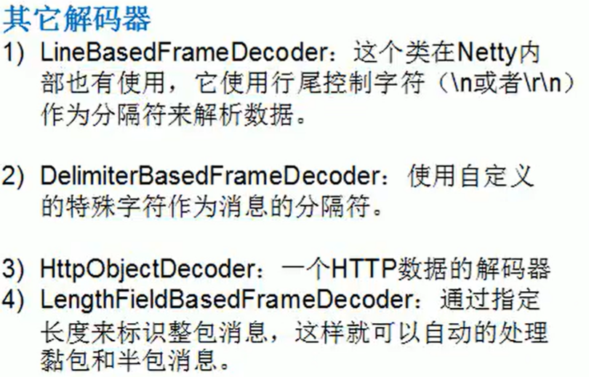

25，出站是客户端到服务器端的事件，入栈则是服务器端到客户端的事件

26，传输控制协议（TCP，Transmission Control Protocol）是一种面向连接的、可靠的、基于字节流的传输层通信协议

27，客户端出站做编码，服务器端入站做解码

28，Netty的HandlerContext 是双向链表

29，TCP沾包和拆包

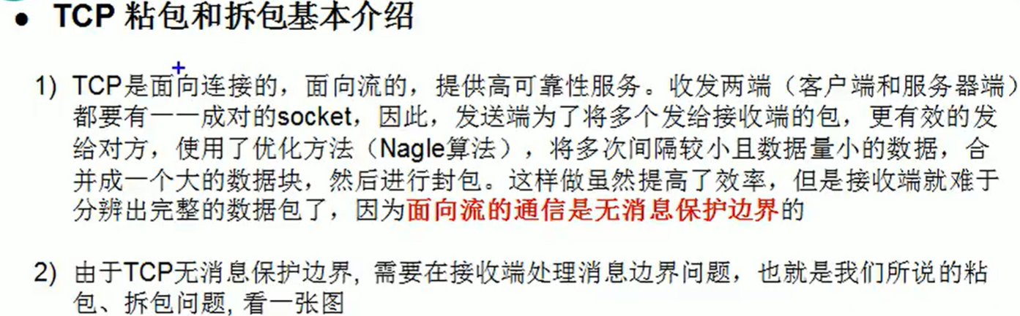

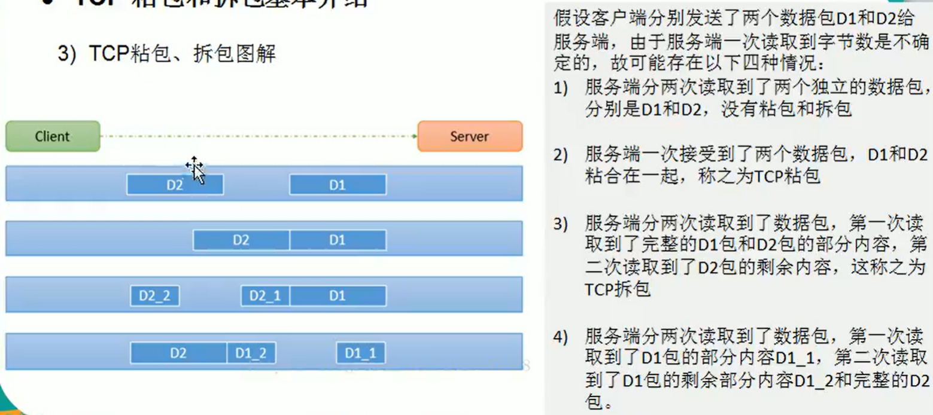

解决方案

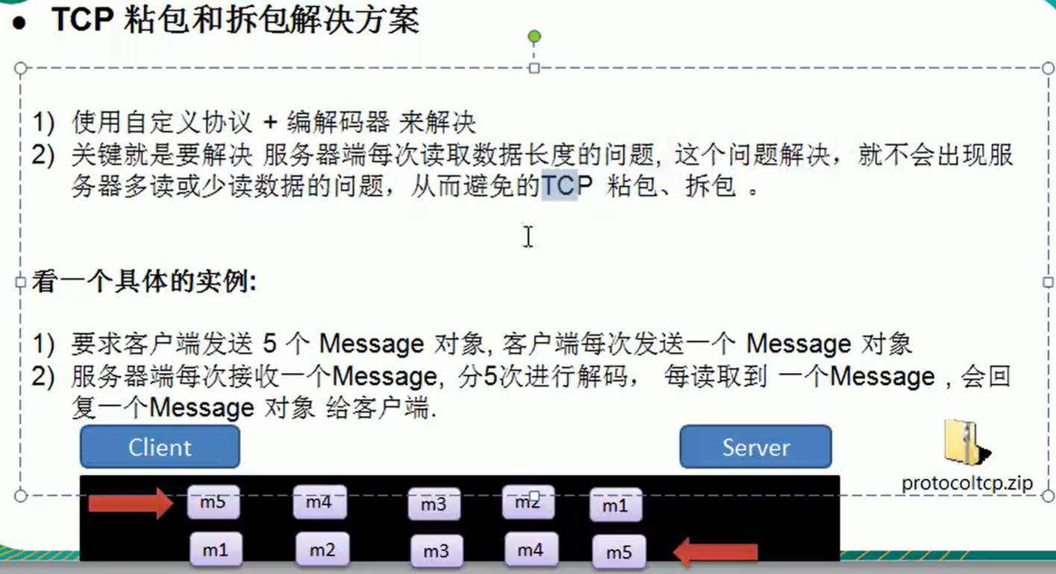

30，如果服务器端一次读取收到的信息是两个独立信息，就是沾包，如果一次读取收到的信息是一个独立信息和另一个独立信息的一部分内容，就是拆包

31，源码

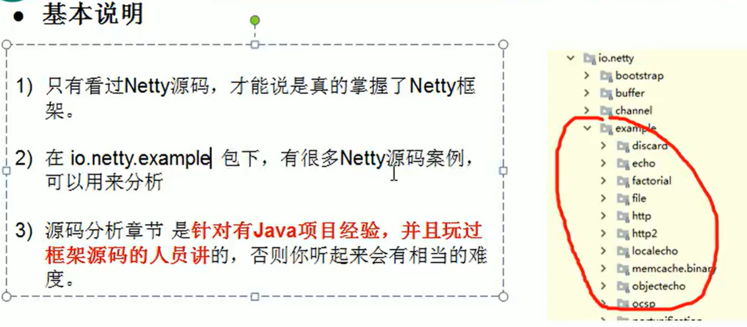

32，在静态代码块中初始化值

33，tail 永远会在双向链表的最后面，做一些固定工作

34，bossGroup 对应源码中的，parentGroup

workerGroup 对应源码中的，childrenGroup

出站入站

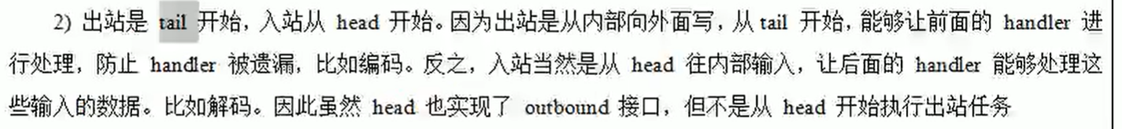

35，心跳机制就是检查客户端和服务器之间的连接是否有效

36，一个handler的任务都是在同一个handler线程中跑

37，所有handler分享：NioEventLoopGroup workerGroup = new NioEventLoopGroup(16);

的计算出来的线程，客户端会依次进行分配；

38，RPC

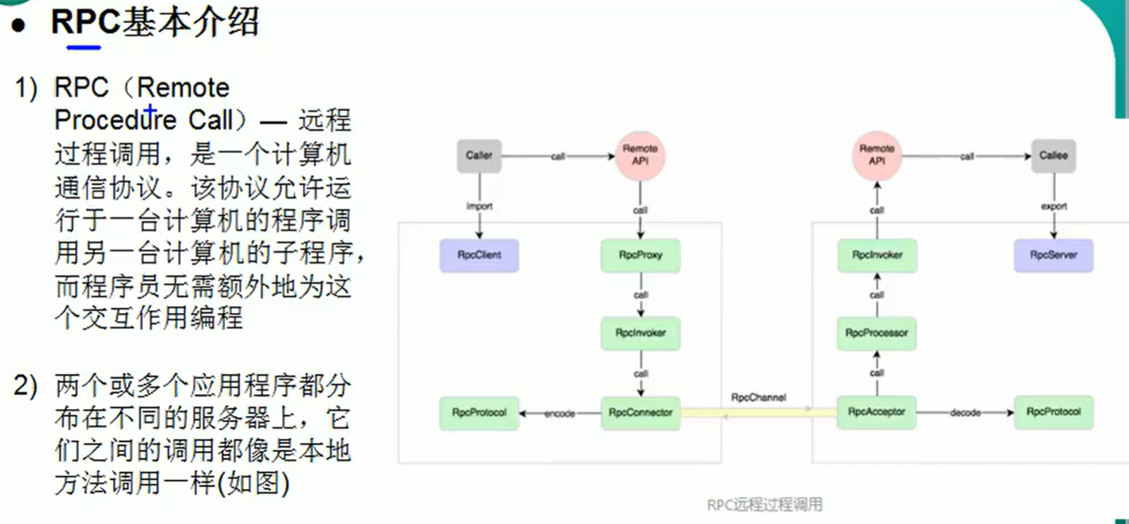

RPC调用流程图

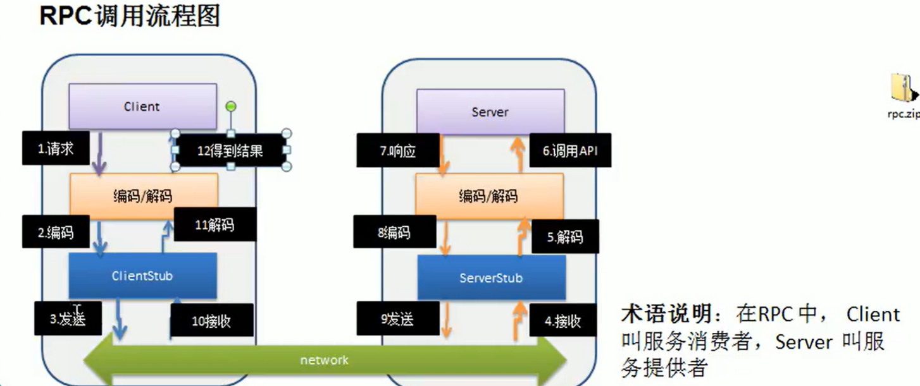

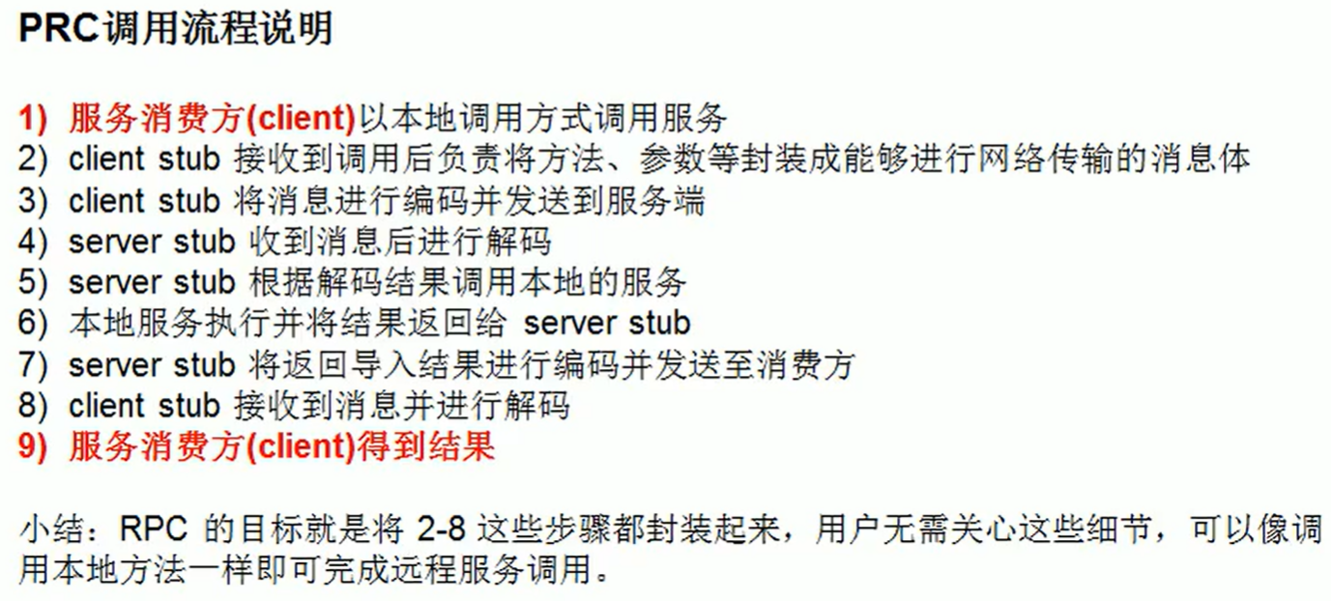

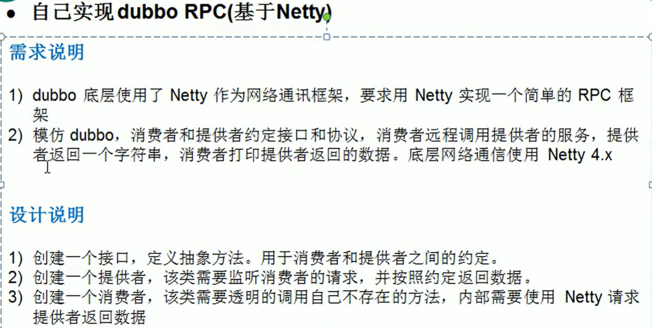

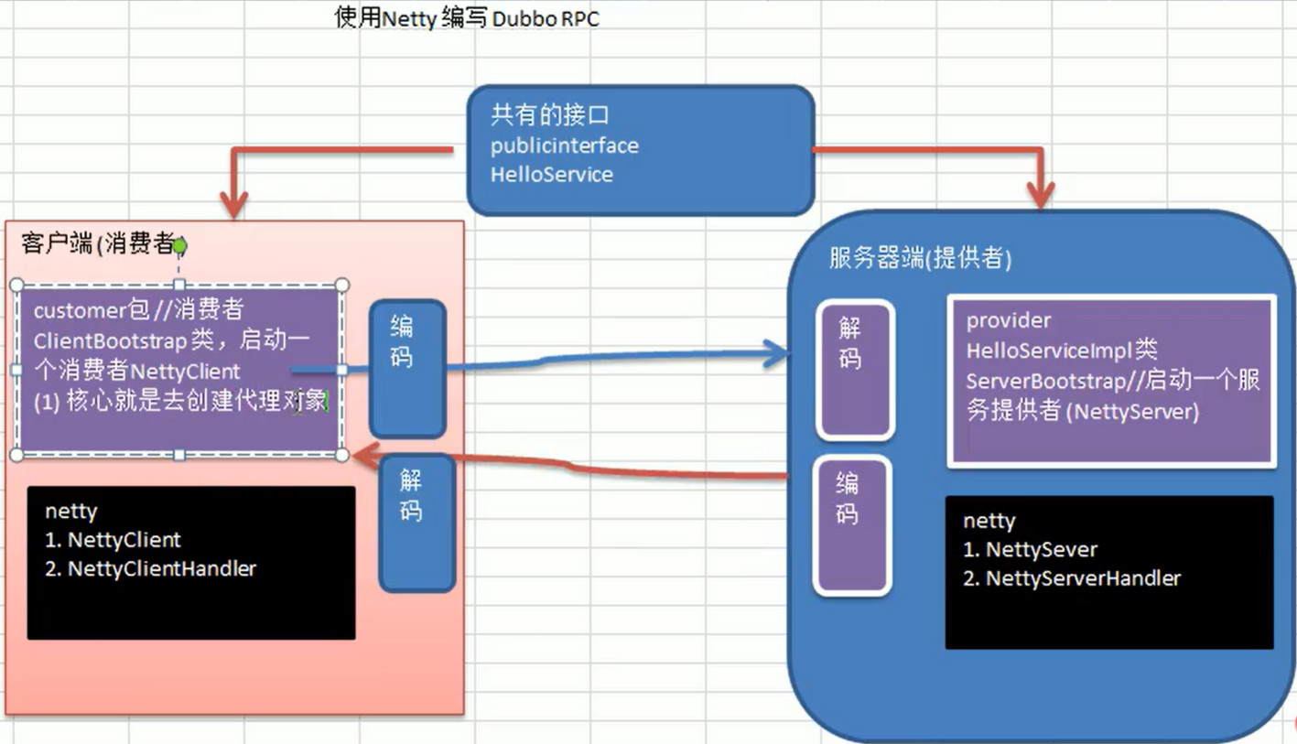

39，